

ACTIVIDADES: USO DEL TEOREMA DE PITÁGORAS PARA CALCULAR MEDIDAS DE LADOS DE TRIÁNGULOS RECTÁNGULOS

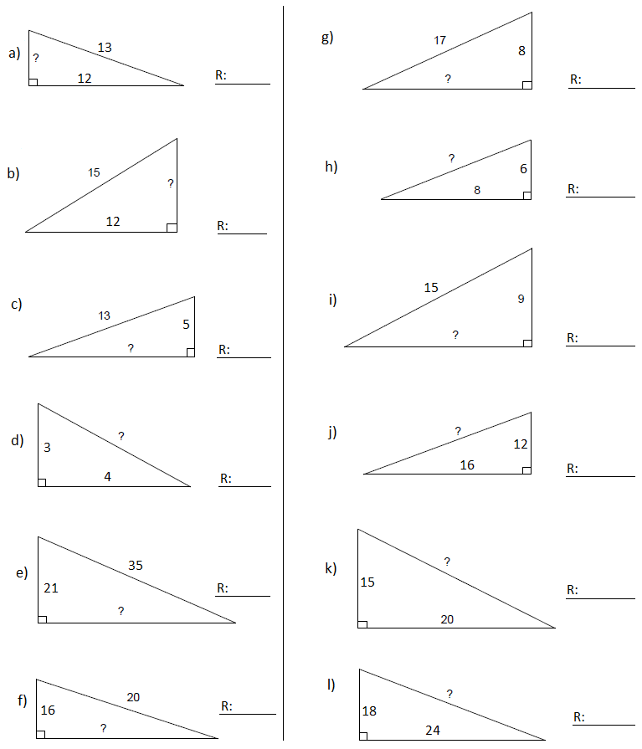
Elaborado por: The KidsKnowIt Network
Adaptado por: Ministerio de Educación de Chile

